Course Work 2

201208888 조민기

이 프로젝트는 fluccs_data 라는 폴더 내에 제공된 데이터가 모두 들어있는 환경을 가정하고 있습니다.

**1. 프로그램 실행 및 설명**

python train.py 를 실행하시면 ‘fluccs_data’ 폴더 안의 모든 데이터를 자동으로 사용하여 트레이닝 프로세스를 실행하게 됩니다. 다만 이는 아래에 서술한 마지막 과정만을 수행하므로 어떤 SEED가 선택되느냐에 따라 성능이 달라질 수 있다.

python validate.py Lang_1.csv Lang_2.csv … 를 실행하시면 추가하신 파일들에 대해서 평가를 하게 됩니다. python validate.py 를 실행하시면 fluccs_data 내의 모든 파일들에 대해서 랭킹을 진행하게 됩니다.

python validation.py 를 하시면 fluccs_data 내의 모든 파일들에 대해서 아래에 서술한 각 과정마다 dna를 평가하게 됩니다.

Python auto_train.py를 실행하시면 아래에 서술한 모든 과정을 각각 순차적으로 진행하게 됩니다.

fluccs POP_SIZE 를 통해 인구 수를 조절할 수 있고, GENERATIONS 를 통해 총 진화 횟수를 조절할 수 있다.

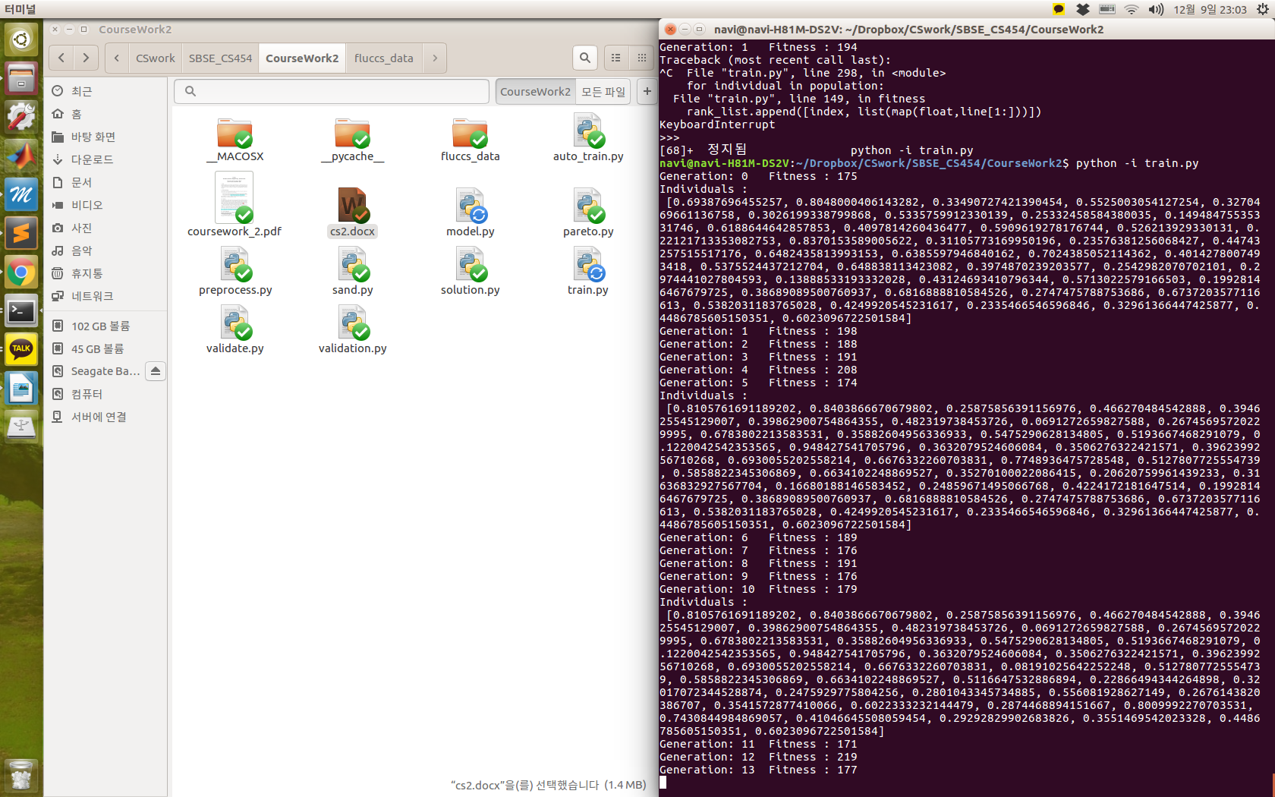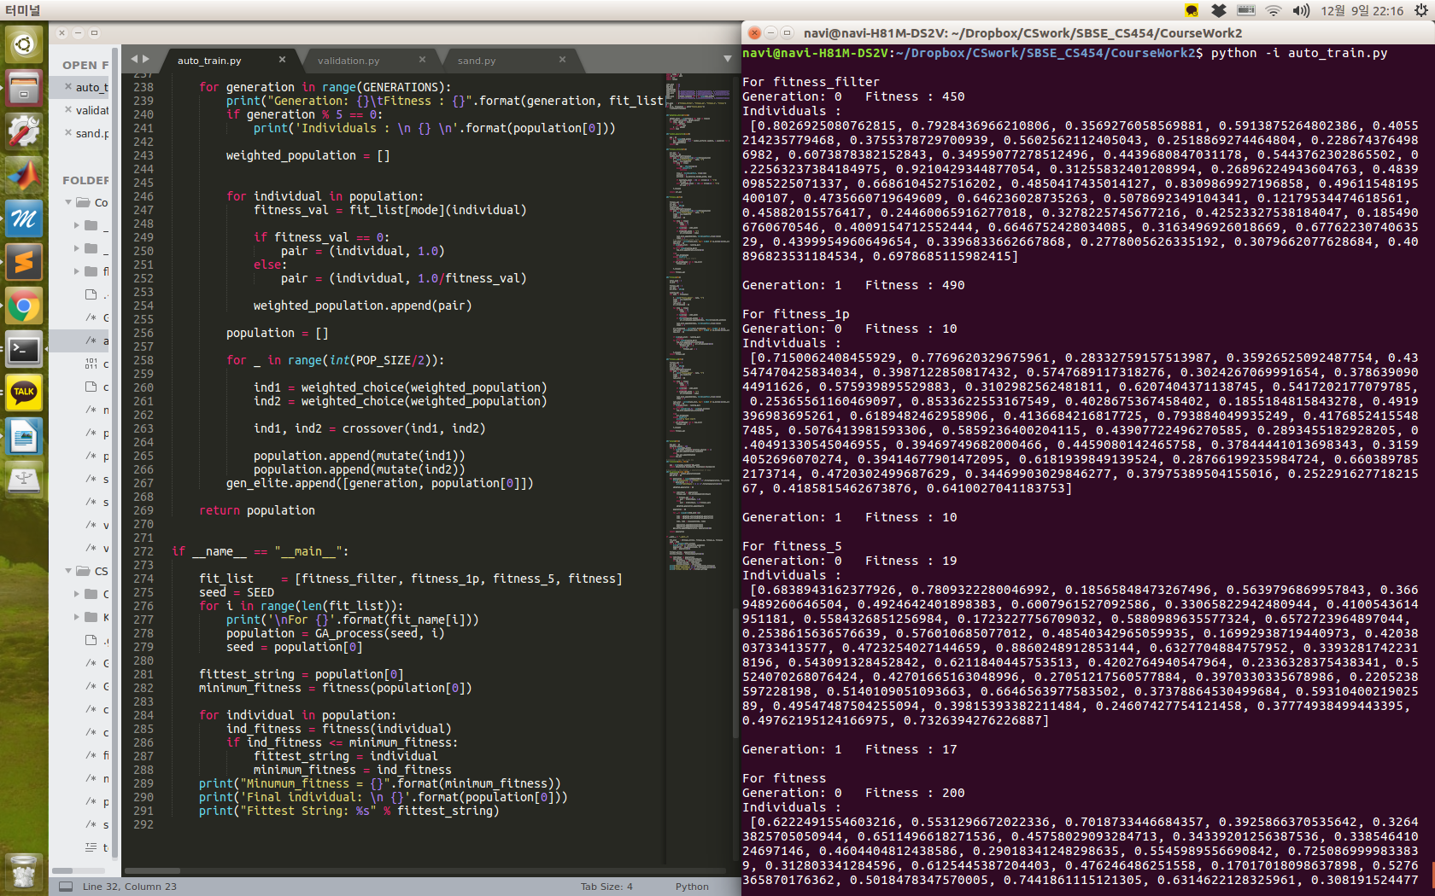오른쪽은 train.py를 실행했을 때, 왼쪽은 auto_train.py를 실행했을 때이다.

**2. 프로젝트 상세 설명**

이번 프로젝트는 주어진 여러가지 multi-objective fitness 를 평가하는 함수들과 추가 정보들을 토대로 Fault를 포함하는 라인이 상위에 나타나도록 랭킹을 하는 것이다. 본인은 우선 이들을 이용하여 평가하는 상황을 최대한 단순화 하여 각 함수 및 정보 항목들에 대해 importance를 주고 이를 이용해서 weighted sum을 하는 방식을 택하였다. 가령 ochiai, jaccard, gp13이 [0.5, 0.7, 0.2]로 주어졌을 때, 이 중 어느 정보의 값을 중요하게 여길지 가중치를 정하고, 그 가중치들의 값이 [0.8, 0.1, 0.9] 로 주어졌다면 이들의 weighted sum인 0.4 + 0.07 + 0.18 = 0.65 값을 계산한다. 이렇게 계산된 값을 토대로 랭킹을 매겨서 에러 라인을 찾을 것이다.

현제 프로그램은 과제에서 주어진 데이터 형식 - 첫번째 column이 라인명이고, 그 이후 41개의 라인이 각각의 데이터 값이며 마지막 1개의 라인이 폴트 여부를 나타내는 라인인 포멧의 csv 데이터를 받아서 처리하는 시스템이다. 이 라인의 길이는 LINE_SIZE 값을 통해 조절할 수 있다.

유전 알고리즘의 인구는 POP_SIZE 변수를 통해 조절할 수 있으며 초기 값은 20으로 설정해두었다. 진화 세대 수는 GENERATIONS 변수를 통해 조절할 수가 있으며 초기 값은 60세대로 설정해두었다.

다음은 유전알고리즘 전체에 관한 설명이다.

**2.1 CrossOver**

crossover : dna dna → dna dna

DNA 2개를 받고 랜덤한 위치에서 두 유전자를 잘라 서로 교차하는 방식이다. 가령 DNA [1,2,3,4,5,6,7,8,9] 와 DNA [4,5,6,7,8,9,1,2,3] 에서 2의 위치에서 교차가 일어난다면 각 DNA는 [1,2,6,7,8,9,1,2,3], [4,5,3,4,5,6,7,8,9] 가 될 것이다.

**2.2 Mutation**

mutate : dna → dna

DNA중 랜덤한 자리 하나를 랜덤변수로 교체함으로써 DNA [0.5, 0.3, 0.2]을 입력했을 때 랜덤위치 1와 랜덤한 숫자 0.8이 발생했을 경우 아웃풋이 [0.5, 0.8, 0.2] 가 출력이 된다. 현재 다루는 DNA는 길이가 40이 넘으며 이중 하나의 변수를 바꾸는 과정이기 때문에 매번 mutation이 일어나도록 한다.

**2.3 Selection**   
weighted_choice : population → dna

각 DNA마다 fitness value를 두고 이를 역수를 취한 값들과 함께 population들을 입력해준다. 이후 각 DNA마다 입력받은 fitness 역수값들을 기준으로 이 값이 큰 값들(최종적으로는 fitness value가 작은 값들)을 우선적으로 뽑도록 한다.

**2.4 Genetic algorithm**

GA_process : dna integer → population

초기 값으로 삼을 dna seed와 진화 모드를 설정한 뒤 seed를 가지고 랜덤 파퓰레이션을 발생시키고, 위에서 언급한 selection을 이용하여 엘리트들을 선택, 과거 인구의 엘리트 2개를 포함하여 교차, 돌연변이 과정을 통해 인구 수 만큼의 유전자를 생산해낸다. 이렇게 입력받은 모드에 따라 진화 알고리즘을 진행하여 마지막 파퓰레이션을 출력한다.

**3. Approach**

유전 알고리즘에 있어서 초기 세대의 설정, 즉 SEED의 설정은 이후 성능을 크게 좌우하는 요인이 된다. 따라서 여러가지 환경에서 유전 알고리즘을 수행하며 SEED를 찾는 작업을 수행하도록 설계하였다. 따라서 프로젝트는 다음 4가지 단계로 나뉘어 진행된다. 아래의 네 단계를 한꺼번에 진행하기 위해선 python auto_train.py 를 실행하면 된다.

**3.1 Filter**

첫번째 SEED를 가공하는 작업은 단순하게 에러를 발생시키는 Fault 라인의 평가 값이 크고, 에러가 없는 정상 라인의 평가 값이 작게 나오는 DNA를 선발하는 과정을 구현하였다. 즉 분류를 잘 해내지 못한 가중치들에 패널티를 매기는 과정이다. 구체적으로는 Fault 라인이 들어오면 라인의 평가 값이 20을 넘게, 정상 라인들은 10을 넘지 못하게 조절을 하였다.

초기 랜덤변수로 발생시킨 DNA들을 이용하여 계산한 평가 값을 보며, Fault line의 경우 이 값이 20을 넘지 못하면 패널티 10을 주고, 정상 라인이 이 값을 10을 넘긴다면 패널티 1을 주며 이 패널티의 총합을 fitness로 사용하였다. 패널티의 크기에 차이가 나는 이유는 대부분의 데이터가 매우 극소수의 Fault line을 포함하고 있기 때문에, Fault 라인의 평가 값이 크게 나타나는 현상을 좀 더 강조하여 포착하도록 만들기 위함이다. 설명한 fitness 함수가 ‘fitness_filter’ 에 저장되어 있으며, 이 과정을 통해 생성된 SEED가 SEED_filter로 저장되어있다. 이 과정을 실행하기 위해선 아래의 fitness 함수를 주석처리하고 이 함수의 이름에서 ‘_filter’를 지워 fitness로 바꾸면 된다.

**3.2 Top 1% selection**

위의 과정으로 대략적으로 weight가 정리된 SEED_filter를 얻을 수 있었다. 이 SEED_filter를 토대로 랜덤 파퓰레이션을 지정한 뒤 다시 유전 알고리즘을 구동한다. 사실 위의 과정은 크게 랭킹에 효율이 없는 것이, 위의 평가 값들이 같아도 fault가 있을 수도 있고 없을 수도 있기 때문에 폴트 라인과 정상 라인을 명확히 구분하는 marginal space를 찾는 다는 것은 불가능하다고 볼 수 있다. 다만 폴트를 포함하고 있을 것으로 의심이 되는 라인을 찾을 수 있을 뿐이다. 따라서 랭킹을 매겨야 한다.

파트를 평가하는데 필요한 데이터 량이 크고, 파이썬을 이용하는 이유로 시스템을 직접 컨트롤 하지 못해서 C++ 등의 언어에 비해 비교적 느린 등의 이슈로 인해 여기서부터는 랭킹을 매기는 과정도 데이터 포션을 나누어 진행하였다. 진화에서 사용하는 fitness 함수의 경우 전체 모든 파일을 사용하면 너무 진행이 느려 결과를 확인할 수가 없어서 파일의 일부를 이용해 fit를 평가하였다. 다만 cross validation 형식으로 교차진행을 한다면 전체 데이터가 고르게 진화에 사용되는 것은 맞으나, 순차적이고 규칙적으로 데이터 묶음이 사용되는 탓에 DNA의 평가가 편향되는 현상을 겪는다. 해서 fitness에 사용하는 데이터는 전체 150여개의 데이터중 20%를 매번 랜덤하게 선택하여 평가하도록 했다.

첫 번째 과정은 위의 SEED_filter를 이용한 랜덤 pop으로부터 시작해서 폴트를 포함하고 있는 라인을 상위 1퍼센트에 랭킹 시킬 수 있는지 여부를 통해 패널티를 매기는 피트니스를 설정하였다. 즉 fault를 포함한 라인이 상위 1퍼센트에 포함되지 못한다면 패널티를 매기며, 패널티를 낮게 만드는 유전자를 다음 세대로 넘기는 fitness이다. 이 과정을 통해 만들어진 것이 SEED_rank 이다. 테스트해본 결과 이렇게 얻어진 SEED_rank를 이용하면 모든 데이터에 대해서 Fault 라인이 상위 1퍼센트 안에 랭크되는 것을 확인할 수 있었다. 이 함수는 fitness_1p 에 저장되어 있다.

**3.3 Top 5 selection**

두번째 과정은 이렇게 얻어진 SEED_rank로부터 랜덤파퓰레이션을 생성하고, 폴트 라인을 상위 5위 안에 랭크시키는 DNA를 찾는 것이다. 각 평가에는 전체 데이터의 20%를 랜덤으로 선택해서 사용하였고 이 함수는 fitness_5 에 구현되어 있다. 이렇게 얻어진 DNA를 SEED_5에 저장하였다.

**3.4 Ranking**

마지막 과정으로 등수를 매기는 과정이다. 이 프로젝트의 궁극적인 목표는 fault를 포함하고 있는 라인이 높은 랭크에 포함되는 것이다. 따라서 fault를 포함한 라인이 높게 랭크되면 패널티를 적게 주는 피트니스 함수를 통해 진화한다. fault line이 1등을 하면 패널티 1을, 2등을 하면 패널티 2를 주는 식으로 등수 만큼의 패널티를 매기고, fault line임에도 랭킹이 4등 바깥으로 넘어간다면 공통적으로 2의 패널티를 추가적으로 주었다.

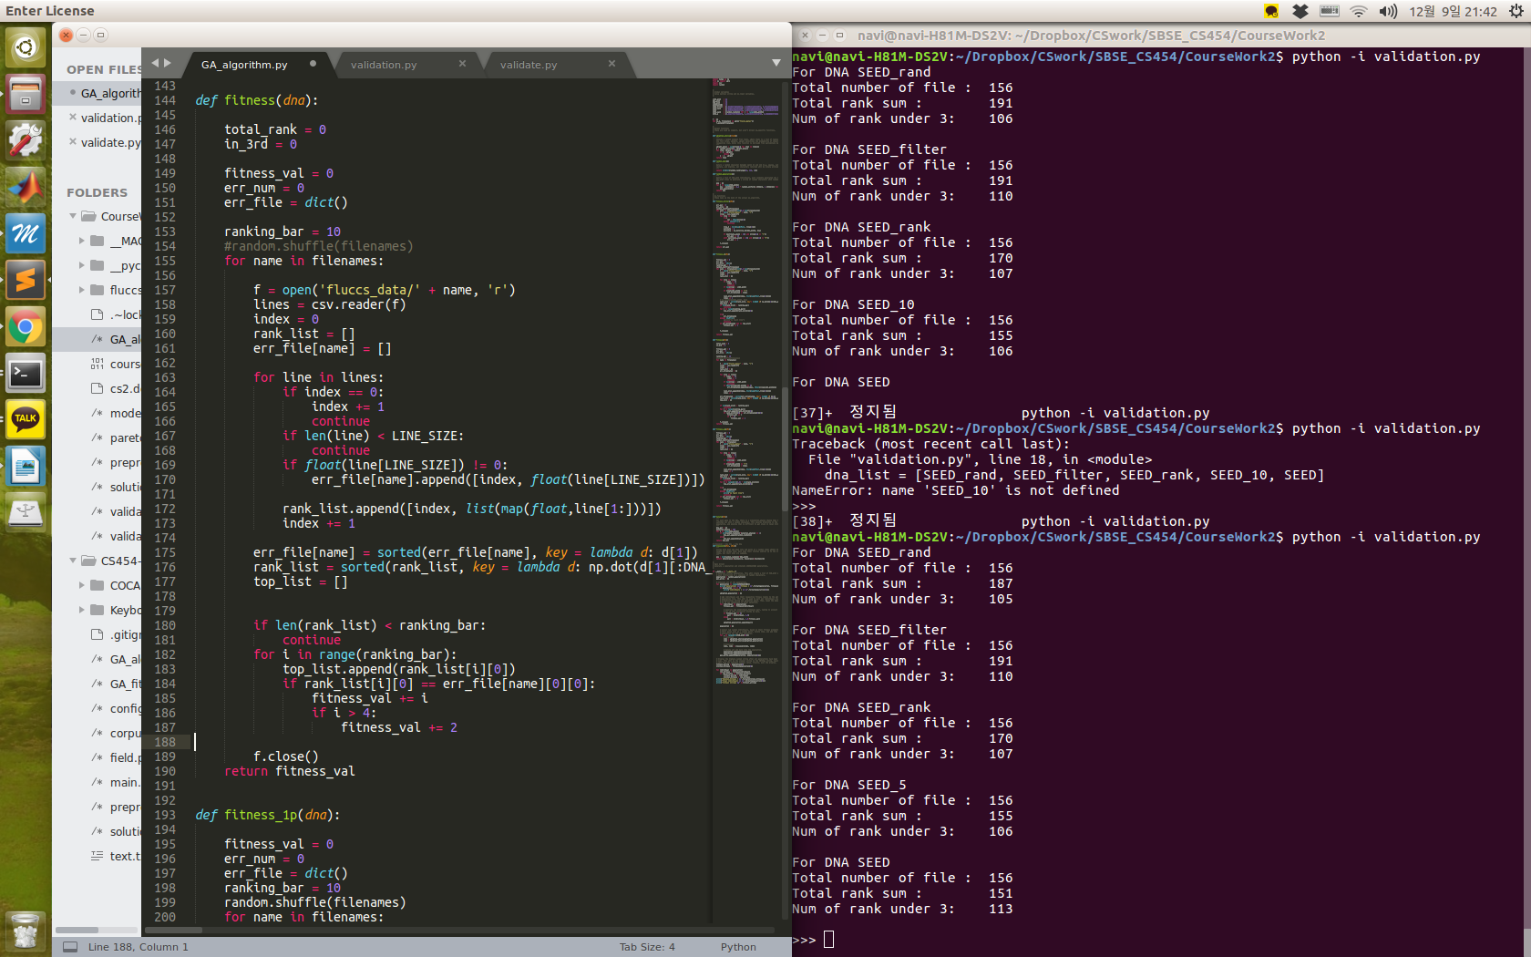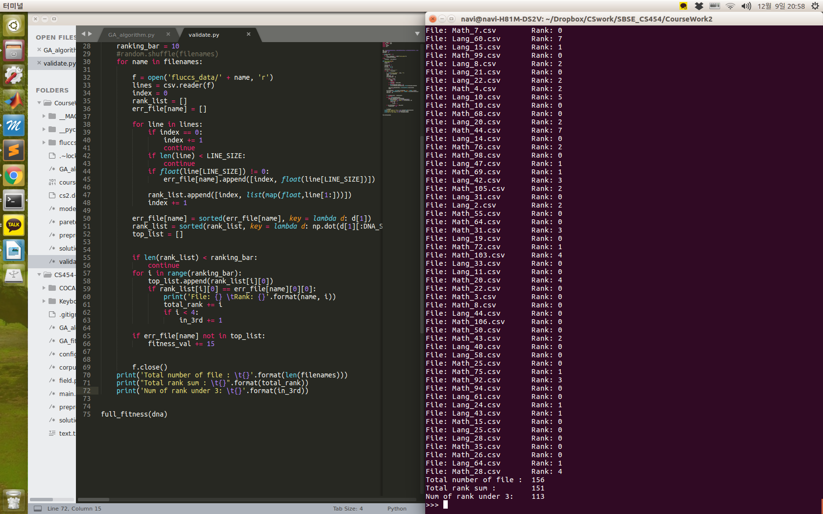

**4. 실험**

왼쪽이 최종 DNA를 이용하여 모든 파일에 대해 랭킹을 매기고 그 성능을 평가한 것이고, 오른쪽은 각 단계마다 나온 DNA를 이용하여 모든 파일들을 랭킹을 매기고 DNA를 평가한 것이다. (실험을 실행하기 위해선 python validate.py 를 실행하시면 fluccs_data 폴더 내의 모든 파일에 대해서 평가를 합니다. 또한 최종 과정을 통해 얻어낸 DNA는 validate.py 내부에 dna에 들어있으며, 이 값을 통해 다른 dna들을 이용해 랭킹을 매길 수 있습니다.) (오른쪽의 사진처럼 각 단계별 DNA 평가를 위해선 python validation.py를 실행하시면 됩니다.) 위에서 서술한 모든 과정을 주어진 파일의 수가 156개이고 총 랭크들의 합이 151, fault를 포함한 라인의 랭크가 3 이하로 기록된 파일의 수가 156개중 113개이다.

또한 DNA가 가공될 수록 성능이 나아지는 것을 확인할 수 있었는데, 위에서 언급한 처리의 순서대로 엘리트 DNA를 각각 보관하여 비교해본 결과 다음과 같이 다른 형태롤 진화를 할 수록 점점 성능이 좋아지는 것을 확인할 수 있다. Random DNA 의 경우 운에 따라 가끔씩 total rank sum이 170까지 내려가기도 하지만 일반적으로는 다소 높은 값을 보인다. 이후 올바른 filtering 을 기준으로 진화한 DNA에 대해서는 total rank sum이 191로 다소 나아지고, 점점 처리를 할 수록 DNA가 fault를 포함한 라인을 좀 더 높은 랭크에 올려 놓고, 3위 안쪽으로 랭크하는 수도 늘어나는 것을 확인할 수가 있다. (최종적으로 진화를 시킨 것이 SEED이다.)

**5. 결론**

설계한 모델이 잘 작동하여 각 단계별로 이전 단계에서 얻은 DNA보다 좋은 성능을 발휘하는 DNA들을 얻을 수 있었다. 최종적으로 RANK 를 고려한 진화모델을 통해 얻은 폴트를 포함한 라인을 3등안에 넣는데 성공한 파일이 156개 중에서 113개로 꽤나 괜찮은 성능을 보이는 것을 확인할 수 있었다.

다만 개선점으로는, 뒤늦게 실험을 하면서 깨닫게 된 부분이지만 제공받은 데이터가 너무나 잘 정제되어 있어서 아무 것이나 기준으로 잡고 Naive하게 정렬을 해도 상당히 괜찮은 형태로 정렬이 되는 경향이 있다는 것을 알게 되었다. 본인이 설계한 프로젝트의 경우, 제공된 데이터 가운데 평가에 방해되는 요소가 되는 factor가 포함되어 있는 등 좀 더 랜덤한 데이터에 대해서는 상당히 괜찮은 성능을 발휘했을 것이지만, 본 데이터에 관해서는 그렇게까지 놀라운 성능을 발휘하지는 못하는 것 같다. 즉 이미 상당히 좋은 형태로 정제된 데이터라서, 솔루션 모델이 선형 그저 단순한 결합인 형태로는 크게 놀라운 성능 개선을 기대하기 어렵다고 생각된다.

가령 변수를 가지고 ochiai와 같은 복잡한 수식으로 구성된 평가 메트릭을 생성하는 방법 혹은 커널을 사용하는 방법을 알았더라면, 솔루션 스페이스를 단순한 선형 결합이 아닌 좀더 복잡한 모델을 사용하여 성능 개선을 할 수 있었을 것이라 생각된다. 혹은 머신러닝 툴을 사용해 비선형 블랙박스 함수를 구해내는 시도를 통해 좀 더 좋은 성능을 낼 수 있었을 것이라 생각된다.